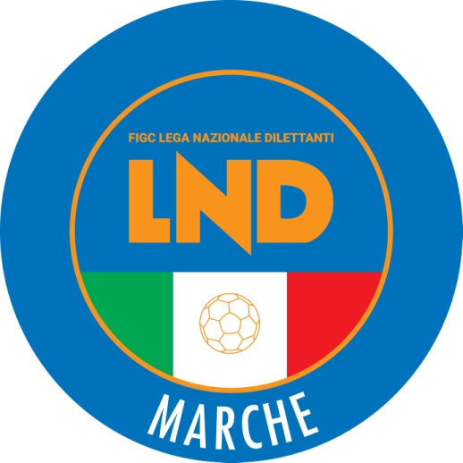 | Federazione Italiana Giuoco Calcio  Lega Nazionale Dilettanti  COMITATO REGIONALE MARCHE  Via Schiavoni, snc - 60131 ANCONA  CENTRALINO: 071 285601 - FAX: 071 28560403  sito internet: www.figcmarche.it  e-mail: crlnd.marche01@figc.it  pec: marche@pec.figcmarche.it
Stagione Sportiva 2020/2021

Comunicato Ufficiale N° 116 del 14/06/2021

SOMMARIO

SOMMARIO 1
COMUNICAZIONI DELLA F.I.G.C. 1
COMUNICAZIONI DELLA L.N.D. 1
COMUNICAZIONI DEL COMITATO REGIONALE 1

COMUNICAZIONI DELLA F.I.G.C.

COMUNICAZIONI DELLA L.N.D.

COMUNICAZIONI DEL COMITATO REGIONALE

RIUNIONE DEL CONSIGLIO DIRETTIVO N. 19 DEL 10.06.2021
Sono presenti: Panichi (Presidente), Arriva, Bottacchiari, Colò, Cotichella, Cremonesi, Malascorta, Scarpini, Borroni,(CF), Capretti (C5), Castellana (Segr.), Schippa (Vice Presidente LND Area Centro), Belletti (Presidente Revisore Conti), Marziali (SGS).

CAMPIONATO ECCELLENZA

Gara di Finale
Presenti le Società interessate è stato disposto che la gara in epigrafe sia disputata come segue:

Domenica 20.06.2021 ore 16,30 – Stadio “CAROTTI” di Jesi
FORSEMPRONESE 1949 SD.ARL – PORTO D ASCOLI S.R.L.

Modalità effettuazione gara
Qualora al termine dei tempi regolamentari dovesse persistere risultato di parità si procederà nel modo seguente:
- verranno disputati due tempi supplementari di 15 minuti ciascuno;
- persistendo ulteriore risultato di parità verranno battuti i tiri di rigore nel rispetto delle vigenti disposizioni.
ORGANICI STAGIONE SPORTIVA 2021/2022

Aventi diritto
Si comunica che, allo stato, il numero delle società aventi diritto all’iscrizione ai Campionati 2021/2022, suddivise per categoria, sono le seguenti:

ECCELENZA: 18 squadre per 1 girone
PROMOZIONE 36 squadre suddivise in 2 gironi
PRIMA CATEGORIA 65 squadre suddivise in 4 gironi
SECONDA CATEGORIA 130 squadre suddivise in 8 gironi

Completamento organici
Si informa che, allo stato, qualora al termine delle iscrizioni ai vari campionati dovessero verificarsi defezioni, si procederà al completamento degli organici, con modalità che verranno in seguito ufficializzate, soltanto nel caso in cui gli stessi siano di numero inferiore a:
16 squadre per ECCELENZA:
32 squadre per PROMOZIONE
64 squadre per PRIMA CATEGORIA
128 squadre per SECONDA CATEGORIA
Si evdienzia che il completamento degli organici sarà effettuato fino al raggiungimento dei succitati numeri.

AUTORIZZAZIONE TORNEI

Questo Comitato Regionale ha autorizzato l’effettuazione dei sottonotati Tornei organizzati dalle Società sportive, approvandone i regolamenti:

TORNEI S.G.S.
Denominazione Torneo: 1° Torneo “Città di Vallefoglia”
Periodo di svolgimento: 16.06 – 29.06.2021
Categoria: Under 15
Carattere Regionale
Organizzazione: A.S.D. K SPORT MONTECCHIO

Denominazione Torneo: “Gabicce Gradara Summer Cup”
Periodo di svolgimento: 21.06.2021
Categoria: Under 15
Carattere Regionale
Organizzazione: A.S.D. GABICCE GRADARA

Pubblicato in Ancona ed affisso all’albo del C.R. M. il 14/06/2021.

Il Segretario  (Angelo Castellana) | Il Presidente  (Ivo Panichi)

